**APLICATIVOS PARA FATIAMENTO DE SUPERFÍCIES QUÁDRICAS POR MEIO DO *GGBSCRIPT***

Érika Maria Chioca Lopes [1]

Ana Maria Amarillo Bertone [2]

Lúcia Resende Pereira [3]

Edson Agustini [4]

**RESUMO**

Para melhorar a visualização e o entendimento integrado das representações algébrica e geométrica das superfícies quádricas, criam-se no *software* GeoGebra alguns aplicativos. Neste estudo, utiliza-se da linguagem *GGBScript* para elaborar uma simulação que permita a montagem tridimensional de uma dada superfície quádrica, num processo denominado “fatiamentos”. O objetivo principal deste trabalho é explicar a funcionalidade de alguns aplicativos criados no *software* para o ensino e a aprendizagem de superfícies quádricas, definidas a partir de suas equações reduzidas. Para isso, fundamenta-se o processo a partir da análise das equações obtidas pelas interseções de uma dada superfície com planos paralelos aos planos coordenados. As experimentações feitas em salas de aula indicam benefícios, tanto didáticos quanto computacionais, entre eles: envolvimento maior dos estudantes, melhor compreensão dos formatos e posições das superfícies geradas nos aplicativos e processamento mais leve das rotinas programadas.

**Palavras-chave:** Geometria Analítica. Ensino Superior. GeoGebra.

**INTRODUÇÃO**

O estudo de superfícies quádricas inicia-se predominantemente em disciplinas de Geometria Analítica, nos primeiros períodos dos cursos de graduação, com desdobramentos em conteúdos de Cálculo Diferencial e Integral e Álgebra Linear. Em geral, os livros didáticos trazem a definição de superfícies quádricas como um conjunto de pontos do espaço cartesiano tridimensional que satisfazem uma equação quadrática com coeficientes reais nas variáveis cartesianas $x$, $y$ e $z$. Especificamente, uma equação geral da forma

$$Ax^{2} + By^{2}+ Cz^{2}+ Dxy + Exz +Fyz + Gx + Hy + Iz +J = 0,$$

sendo $A,B, C,D,E,F$ números reais não todos nulos (CAMARGO; BOULOS, 2005, BALDIN, FURUYA, 2011). Em seguida, faz-se o estudo individualizado dos principais tipos de superfícies quádricas não degeneradas – elipsoides, hiperboloides de uma e duas folhas, paraboloides elípticos e hiperbólicos – a partir da correspondente equação cartesiana, escrita em um formato mais simples, chamada de equação reduzida.

Há uma percepção generalizada entre professores universitários, reforçada por comentários de muitos estudantes, sobre as dificuldades com a aprendizagem desses objetos, que acabam tendo reflexos na aprendizagem de conteúdos matemáticos subsequentes. Pesquisas nessa área apontam não apenas as dificuldades de visualização das superfícies no espaço tridimensional, mas também lacunas na articulação entre as representações geométrica e algébrica desses objetos abstratos (RICHIT, 2005, LEIVAS, 2009, MINEIRO, 2011, LOPES et al, 2017).

Ao apresentar a definição das superfícies quádricas por meio de uma representação algébrica, surgem algumas perguntas: Como explicar o formato de um determinado tipo de superfície quádrica a partir de sua equação cartesiana? Como explicar as diferentes posições ocupadas por diferentes exemplos de um determinado tipo de superfície quádrica – hiperboloide ao longo do eixo $x$, $y$ ou $z$, por exemplo – a partir da análise das componentes da equação reduzida correspondente? Por isso, busca-se realizar, algebricamente, interseções da superfície em estudo com os planos coordenados, ou ainda com planos paralelos aos planos coordenados. Simultaneamente, traça-se o esboço dessas interseções – que serão curvas cônicas contidas nesses planos – num sistema cartesiano ortogonal, formando por fim uma representação geométrica tridimensional da superfície. Neste texto, as interseções da superfície em estudo com os planos citados serão denominadas traços.

Para visualizar tais operações algébricas, pode-se utilizar um *software* de matemática dinâmica. Sabe-se que o GeoGebra é um *software* que possui recursos que possibilitam

[...] trazer movimento às construções: [...] ao mover os elementos geométricos da construção, as relações geométricas entre esses elementos são mantidas (pertinência, paralelismo, perpendicularidade, etc.), gerando, assim, uma variedade de exemplos de uma mesma situação geométrica. (BORTOLOSSI, 2020, p. 97)

Nesse sentido, com a intenção de utilizar seus recursos como aliados na busca por soluções didáticas mais eficientes para o estudo das superfícies quádricas, a pergunta norteadora deste trabalho tem sido: é possível criar um aplicativo no GeoGebra que possa contribuir com o ensino e a aprendizagem das superfícies quádricas, com relação à articulação entre as representações algébrica e geométrica? Em termos de recursos do *software*, busca-se utilizar controles deslizantes e botões com *scripts* embutidos, para criar uma simulação que permita a montagem tridimensional de uma dada superfície quádrica, num processo denominado, neste estudo, de “fatiamentos”. Assim, o objetivo principal deste trabalho é explicar a funcionalidade de alguns aplicativos criados no GeoGebra para o ensino e a aprendizagem de superfícies quádricas, definidas a partir de suas equações reduzidas.

O trabalho vem organizado em quatro seções, das quais a primeira é a Fundamentação Teórica, em que se apresenta o embasamento teórico das superfícies quádricas e seus traços na forma reduzida; a seção de Metodologia em que a funcionalidade e alguns dos aspectos de programação avançada do GeoGebra, em particular, a linguagem *GGBScript*, são salientados. Na seção de Resultados e Discussão, são relatadas experiências em salas de aula desenvolvidas com o objetivo de testar a funcionalidade do aplicativoe, na seção Considerações Finais, as conclusões e futuros trabalhos.

**FUNDAMENTAÇÃO TEÓRICA**

A motivação para a construção do aplicativo no GeoGebra se deve ao fato de que as representações geométricas obtidas são bem ilustrativas, rápidas para exibição em sala de aula, não havendo a necessidade de resolver cálculos, já teoricamente discutidos. Espera-se, dessa forma, estimular o aluno para que visualize, relacione as representações geométrica e algébrica de cada traço e descubra propriedades, apenas manipulando com a dinâmica apresentada no aplicativo. Além disso, o aluno pode comprovar e visualizar o resultado graficamente de forma instantânea.

No entanto, é relevante destacar que, para toda resolução utilizando o GeoGebra, o conhecimento matemático é essencial para compreender quais os passos lógicos seriam percorridos para realizá-lo de forma tradicional. Procura-se, assim, relacionar os conhecimentos matemáticos adquiridos durante o estudo do conteúdo sobre superfícies com os conhecimentos tecnológicos. Relacionada com esta interação teórica-tecnológica, em uma reflexão pessoal, Dantas (2019) argumenta que não teve por objetivo estabelecer qualquer juízo de valor entre o conhecimento matemático e o conhecimento tecnológico:

Minha expectativa é que ambos sejam considerados como necessários e complementares durante o processo de resolução de problemas matemáticos [...]. Ademais, mantenho a expectativa de que a integração desses conhecimentos na prática profissional de professores de Matemática possibilite a produção de recursos para o ensino e para a aprendizagem de nossa disciplina de trabalho. (DANTAS, 2019, p. 159)

Portanto, motivados por esses argumentos, neste estudo se foca a exploração das ferramentas do GeoGebra com fins didáticos no tópico escolhido para seu desenvolvimento em sala de aula: construção das superfícies quádricas a partir dos seus traços. Neste trabalho tem sido feito o estudo de superfícies quádricas limitado aos casos especiais e restrito a suas equações reduzidas. Por mais detalhes sobre esse tipo de superfície, recomendamos ao leitor as referências bibliográficas: Camargo e Boulos (2005) e Baldin e Furuya (2011).

**Paraboloide Hiperbólico,** também conhecida como a “sela de cavalo”, tem como uma das representações algébricas a equação reduzida:

|  |  |
| --- | --- |
| $$\frac{z}{c}=\frac{x^{2}}{a^{2}}-\frac{y^{2}}{b^{2}}$$ | (1) |

em que $a,b e c$ são parâmetros reais não nulos. No aplicativo, esses valores são escolhidos pelo usuário. Nota-se que a superfície (1), em que a variável $z$ não está elevada ao quadrado, indica que sela é mais “alongada” sobre o eixo *z,* se $\left|c\right|> 1$, ou comprimida, se $0< \left|c\right|< 1$. O sinal do parâmetro $c$ está geometricamente relacionado com uma reflexão da superfície em torno do plano $xy$. A depender do sinal de $c$, a sela de cavalo parece estar "montada" sobre o eixo $x$ ou sobre o eixo $y$. No aplicativo, podem ser escolhidas outras duas opções, em que troca-se a variável *z* por *x* ou *y*, mantendo o mesmo parâmetro associado, de forma que as superfícies fiquem dadas pelas equações reduzidas:

|  |  |  |  |  |  |  |  |
| --- | --- | --- | --- | --- | --- | --- | --- |
|  |  |  | $$\frac{x}{a}=\frac{y^{2}}{b^{2}}-\frac{z^{2}}{c^{2}}$$ | (2) | $$e$$ | $$\frac{y}{b}=\frac{x^{2}}{a^{2}}-\frac{z^{2}}{c^{2}}$$ | (3) |

A interseção da superfície (1)com o plano $z = k$, em que *k* é um parâmetro variável, é a curva de equação:

|  |  |
| --- | --- |
| $$\frac{x^{2}}{a^{2}} -\frac{y^{2}}{b^{2}}=\frac{k}{c}$$ | (4) |

Para a programação do aplicativo no *GGBScript,* o parâmetro *k* é representado por um controle deslizante, permitindo com isso a representação, para cada valor de *k*, dos traços ou interseções dos planos com a superfície.

No caso particular em que $k = 0$, correspondente à interseção da superfície com o plano $xy,$ obtém-se a equação $\frac{y^{2}}{b^{2}}=\frac{x^{2}}{a^{2}}$ ou, equivalentemente, as equações $y = ± \frac{b}{a}x$. Trata-se de um par de retas concorrentes na origem.

Na análise da equação da curva (4), sendo $\frac{k}{c}>0$, tem-se uma hipérbole contida no plano $z = k$ com eixo real paralelo ao eixo dos $x$. Caso $\frac{k}{c}<0$, trata-se de uma hipérbole contida no plano $z = k$ com eixo real paralelo ao eixo dos $y$*.* Do ponto de vista didático, o entendimento dos estudantes acerca da classificação da cônica a partir de sua equação fica facilitado quando se analisa sua equação reduzida. Por isso, realizou-se a transformação da equação (4) para seu formato reduzido, também apresentada no aplicativo:

|  |  |
| --- | --- |
| $$\frac{x^{2}}{\frac{a^{2}k}{c}} -\frac{y^{2}}{\frac{b^{2}k}{c}}=1$$ | (5) |

A interseção da superfície *S* com o plano $y = k$ é a curva de equação:

$$\frac{z}{c}=\frac{x^{2}}{a^{2}}-\frac{k^{2}}{b^{2}}$$

resultando em parábolas com concavidade positiva, se $c>0$, ou negativa, se $c<0$, todas contidas em planos paralelos ao plano $xz$. No aplicativo, a equação reduzida de tais parábolas também tem sido apresentada.

A interseção da superfície $S$ com o plano $x = k$ é a curva de equação:

$$\frac{z}{c}=\frac{k^{2}}{a^{2}}-\frac{y^{2}}{b^{2}}$$

que resulta em parábolas com concavidade negativa, se $c>0$, ou positiva, se $c<0$, todas contidas em planos paralelos ao plano $yz.$

A depender da superfície, nota-se uma característica importante, que é possibilidade de não existência de traço ou interseção da superfície com planos paralelos ou coincidentes aos planos coordenados, fato que acontece com as superfícies elipsoide, hiperboloide de duas folhas e paraboloide elíptico. Nos aplicativos*,* destaca-se essa propriedade através de um texto informativo que aparece a cada valor do controle deslizante *k*.

**METODOLOGIA DE CRIAÇÃO DO APLICATIVO**

Além das próprias dificuldades da construção das superfícies quádricas e seus traços, a escolha de manipular o aplicativo utilizando o *GGBScript* tem representado um novo desafio. Pouco se encontra de trabalhos ou resultados na literatura sobre este assunto. Contudo, uma vez entendidas algumas das principais sintaxes, a incorporação desse poderoso recurso do *software* aparece com importância crucial para a obtenção de um aplicativo em forma mais enxuta e fácil de reproduzir por outros usuários interessados.

Para organizar o layout dos objetos necessários para a realização dos fatiamentos em relação aos três tipos básicos de planos – com equações $z = k$, $y = k$ e $x = k$– foram criados três botões. Comandos básicos do GeoGebra, como a construção de controles deslizantes, visibilidade ou não de objetos, utilização de textos, cores e localização na janela de visualização 2D, têm sido codificados através da linguagem *GGBScript*, na aba Programação, dentro de Propriedades, para cada um desses botões.

Do ponto de vista da programação *GGBScript*, obtém-se a funcionalidade de mostrar ou ocultar objetos através do comando:

DefinirVisibilidade(<Objeto>, 1, true),

em que o número $1$ refere-se à janela de visualização 2D e o número $-1$, à 3D. O valor booleano *true* pode ser subsituido por *false* caso não se queira a visibilidade do objeto. Ainda, valeu-se do comando ConfigurarVelocidadeDeGiro(1) para que o sistema de coordenadas fique girando. O usuário pode utilizar independentemente as ferramentas da janela de visualização 3D para parar ou observar sob outros ângulos a dinâmica reproduzida. Salienta-se a utilização de outros comandos, como:

* InterseçãoGeométrica ( <Objeto> , <Objeto> ), para obtenção dos traços;
* DefinirTraço( <Objeto> , true ), para determinar o rastro da curva interseção;
* IniciarAnimação(*k*, true), para início da movimentação.

Uma descrição das funcionalidades do aplicativoé feita nesta seção, em particular, para um paraboloide hiperbólico. Detalham-se as características do aplicativo do ponto de vista do usuário, além de uma sucinta explanação da programação na linguagem oriunda do GeoGebra.

A funcionalidade do aplicativo pode ser descrita pelos seguintes passos:

1. Apresentam-se para o usuário três botões nomeados como Eixo *x*, Eixo *y*, Eixo *z*, que determinam a posição da superfície no sistema de coordenadas e suas respectivas equações reduzidas, dadas pelas equações (1) a (3).

**Figura 01** – O aplicativo no ambiente GeoGebra: antes de ser utilizado pelo usuário.

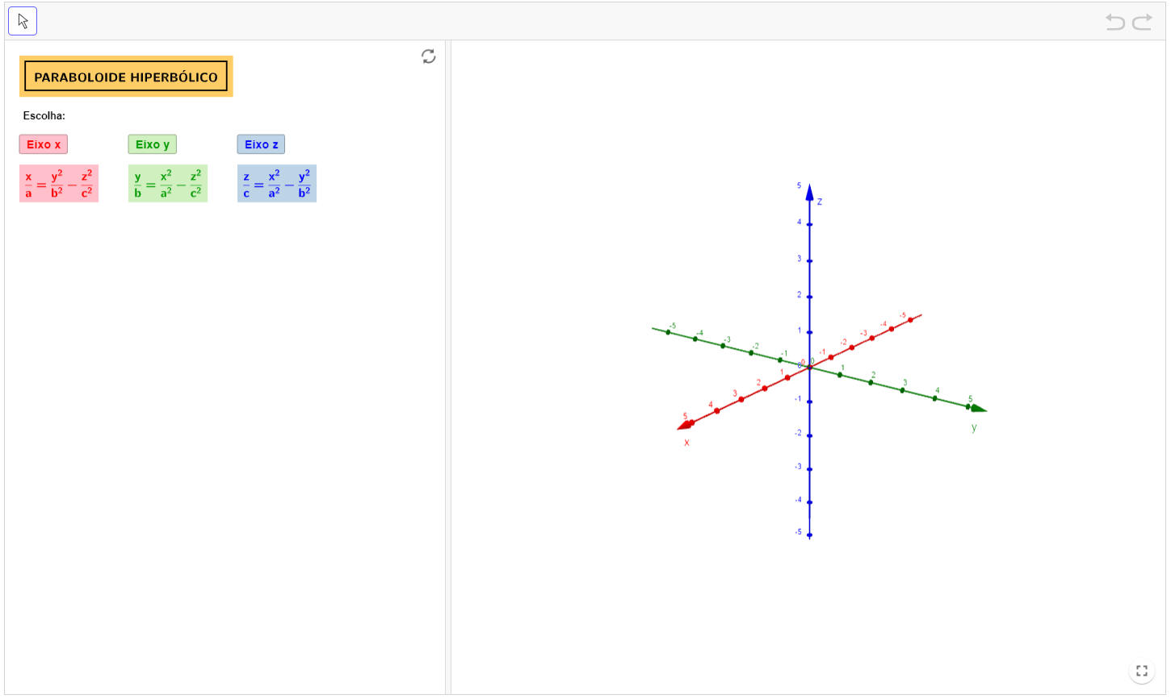

Fonte:Os autores

1. Instrui-se o usuário para escolher entre esses três botões. Com essa ação, aparecem novos objetos, como:

* os campos de entrada para atribuição livre de valores não nulos para os parâmetros *a*, *b* e *c*;
* uma caixa de exibir/esconder objetos, para visualização da superfície;
* outros três botões denominados “Iniciar o fatiamento da superfície por planos $z = k$”, “Iniciar o fatiamento da superfície por planos $y = k$” e “Iniciar o fatiamento da superfície por planos $x = k$”.

1. Instrui-se o usuário a clicar em cada um dos botões “Iniciar o fatiamento …”, por exemplo, $z = k$, ação que implicará no surgimento de:

* um controle deslizante *k*, para as equações dos planos $z = k$, com incremento de $0.5$, no intervalo de $-5$ a $5$;
* um botão para ocultar/mostrar o plano $z = k$ na janela 3D;
* uma caixa dinâmica de texto, com a substituição de $z= k$ na equação reduzida da superfície, obtendo-se uma equação de curva a duas variáveis. Além da substituição dos parâmetros *a*, *b* e *c* fixados e escolhidos pelo usuário;
* uma segunda caixa dinâmica de texto, com a manipulação algébrica da equação da curva obtida anteriormente, de modo a torná-la a equação reduzida da referida curva;
* uma terceira caixa de texto, com uma síntese da classificação da curva, a depender dos valores de *k*;
* na janela 3D, têm-se a visualização dinâmica das diversas curvas (ou traços) e planos correspondentes aos valores de *k*;
* um botão “Pare”, que substitui o botão “Iniciar o fatiamento…”, com a finalidade de interromper a dinâmica.

1. Procede-se de maneira análoga para realizar os outros dois fatiamentos.

Destaca-se que outros aplicativostêm sido contruídos para as superficies “Elipsoide”, “Hiperboloide de 1 Folha”, “Hiperboloide de 2 Folhas” e “Paraboloide elíptico”, de forma inteiramente análoga ao descrito nesta seção. Todos os aplicativos têm sido organizados em um livro na plataforma do GeoGebra, disponível no link: https://www.geogebra.org/m/jpxzspzn.

**RESULTADOS E DISCUSSÃO**

Nesta seção, discutem-se os benefícios e desvantagens com relação a aspectos computacionais e didáticos na utilização dos aplicativos criados neste trabalho. Discussão fundamentada a partir de experimentações feitas em sala de aula.

O uso de *scripts* tem a grande vantagem de simplificar o aplicativo do ponto de vista do esforço computacional. A janela de álgebra fica menos sobrecarregada e há uma otimização do uso de memória do equipamento. O uso de traços definidos como interseções de superfícies quádricas com planos deixa a construção livre de travamentos e *"delays"* que ocorrem quando trabalhamos com curvas parametrizadas. O aspecto negativo do uso de traços que vão deixando rastros no lugar de curvas parametrizadas é o fato de não podermos deixar os parâmetros *a*, *b* e *c* livres para o usuário alterá-los depois de iniciado algum fatiamento. Esses parâmetros devem ser fornecidos, necessariamente, antes do início da dinâmica. Uma construção dinâmica que ilustra apenas as superfícies (sem fatiamentos), que permite variar os parâmetros *a*, *b* e *c*, é relativamente simples de ser construída e pode ser conferida neste *link*: https://www.geogebra.org/m/ukztmzxh, que é um aplicativo de nossa autoria.

Além disso, é importante enfatizar que o fato do GeoGebra possuir um banco de dados de superfícies quádricas, ou seja, o próprio *software* identifica e manipula uma equação polinomial de grau 2 a 3 variáveis como sendo a equação de uma superfície quádrica, ajuda muito na simplificação dos *scripts*. Se fosse necessário trabalhar com gráficos de funções ou superfícies parametrizadas, o trabalho de programação seria maior.

Do ponto de vista didático, têm sido observados alguns benefícios decorrentes da utilização dos aplicativos apresentados neste trabalho. A partir de experiências em duas turmas de estudantes universitários na disciplina Geometria Analítica, durante três aulas realizadas via *Microsoft Teams*, nota-se uma participação mais ativa dos estudantes, apesar do ambiente remoto. Ao abordar cada superfície quádrica, os professores enviaram o *link* do aplicativo para que os estudantes pudessem manipular a construção concomitantemente a eles. Inicialmente, houve diversas manifestações: de espanto, admiração e confusão. Isto aparece natural porque as construções contêm muitas informações sendo processadas instantaneamente, enquanto o controle deslizante está animado automaticamente. Fazendo uso do *Pause* e da movimentação manual do controle deslizante, atrelada à explicação das equações obtidas por cada interseção, gradativamente os estudantes foram compreendendo a montagem tridimensional da figura representativa da superfície. Manifestações do tipo: “Parece uma ampulheta!” tem sido feita para o hiperboloide de uma folha. A Figura 2 ilustra como é a representação geométrica, a partir dos três fatiamentos do paraboloide hiperbólico definido pela equação $\frac{z}{4}=\frac{x^{2}}{9}-\frac{y^{2}}{4}.$

**Figura 02** – O aplicativo no ambiente GeoGebra: após os três fatiamentos.

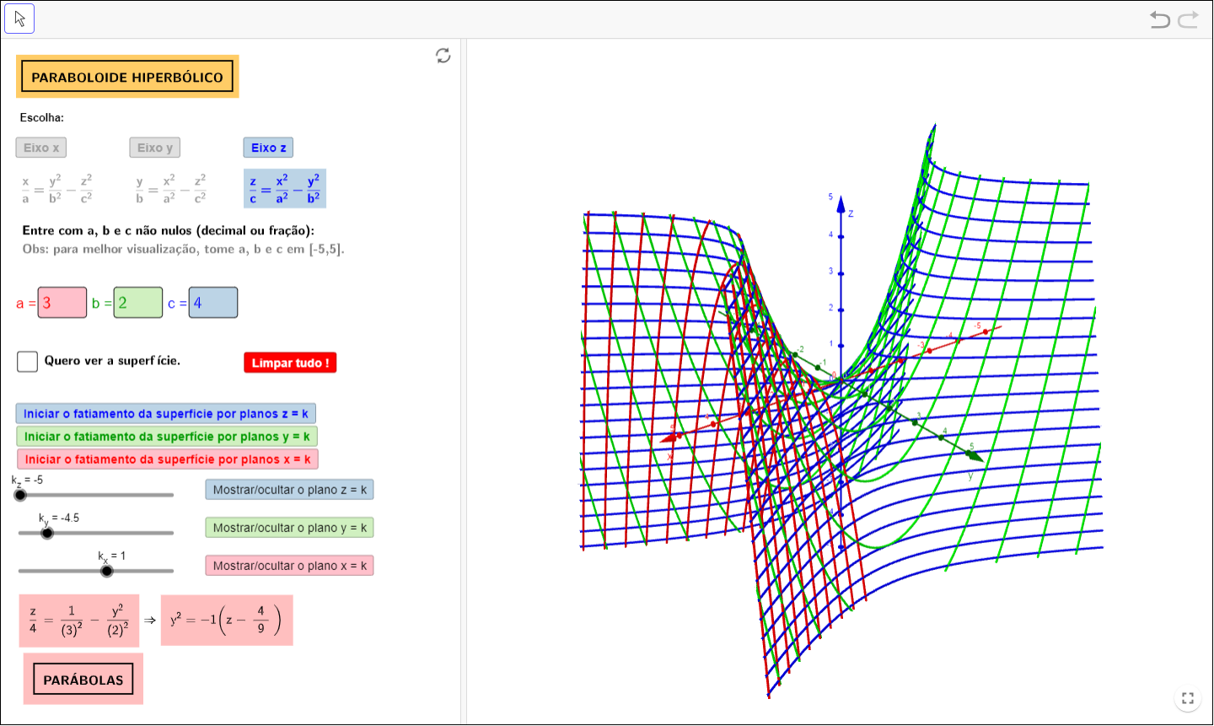

Fonte:Os autores

Após a compreensão geral do formato da superfície a partir dos três fatiamentos, limpou-se a construção, com o objetivo de reiniciar e detalhar o conceito de curvas de nível, visualizadas a partir do fatiamento por planos $z = k$. Tais curvas de nível são as projeções sobre o plano $xy$ dos traços horizontais da superfície geométrica, representando os vários níveis de elevação da superfície, como feito em topografia. Desenhando um certo número de linhas de contorno (curvas de nível), cada qual identificada pelo próprio valor de *k* associado, obtém-se um mapa de contorno do gráfico da função, permitindo assim sua visualização.

Para tal, fez-se uso das ferramentas de visualização na janela 3D, como “Vista para frente de”, ou da manipulação da janela 3D pelo *mouse*. Por meio dos aplicativos, a comparação das curvas de nível de duas superfícies quádricas distintas – por exemplo, o hiperboloide de duas folhas e o paraboloide elíptico – tem permitido destacar a necessidade de se fazer os outros fatiamentos, por planos $x = k$ e $y = k$. Isso porque a análise das curvas de nível das duas superfícies apresenta o mesmo perfil, donde se conclui que é preciso fatiar as quádricas por outros planos para que seja possível diferenciar os formatos das duas superfícies, como é mostrado na Figura 3.

**Figura 03** – Os aplicativos Hiperboloide de duas folhas e Paraboloide elíptico: curvas de nível.

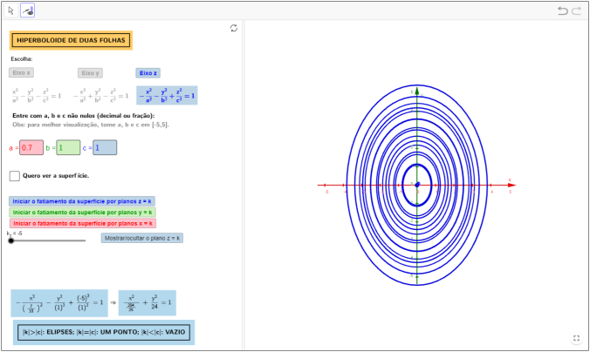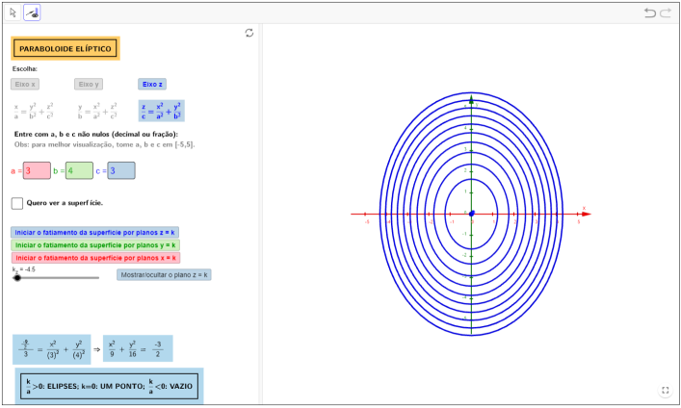

Fonte:Os autores

Por outro lado, o aplicativo tem favorecido a comparação visual das três posições possíveis para uma dada quádrica, com o uso dos botões Eixo x, Eixo y e Eixo z. No caso do paraboloide hiperbólico, por exemplo, para cada um desses botões, ao realizar os fatiamentos e visualizar a superfície gerada, pode-se discutir o efeito geométrico da variável cartesiana de grau 1 na equação, em termos da posição ocupada no espaço. A Figura 4 ilustra as três posições possíveis.

**Figura 04** – O aplicativo Paraboloide hiperbólico: comparativo com relação à variável de grau 1.

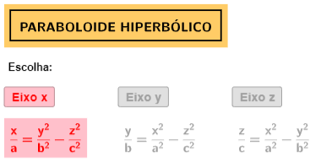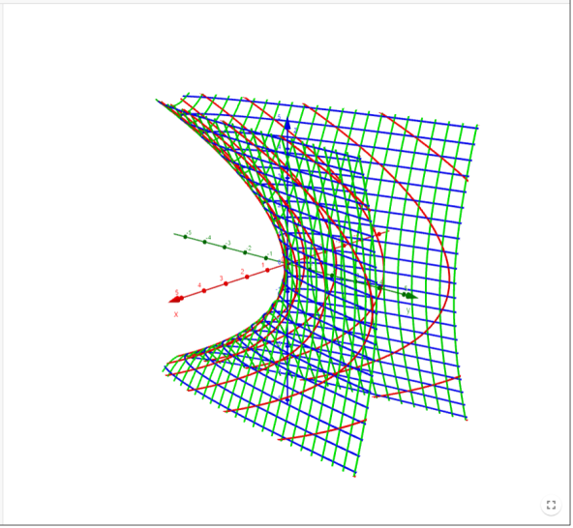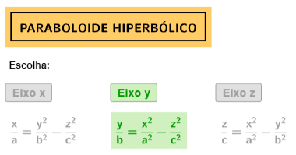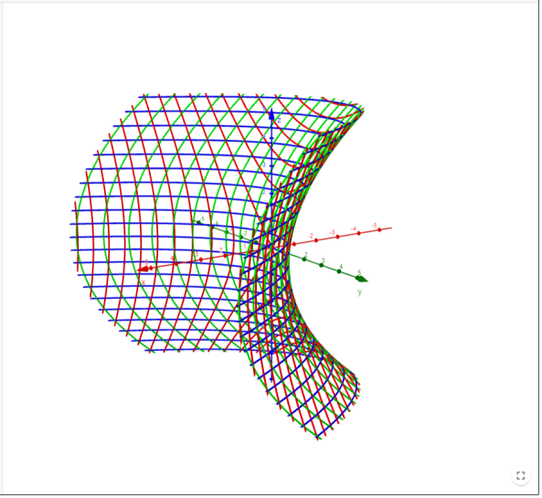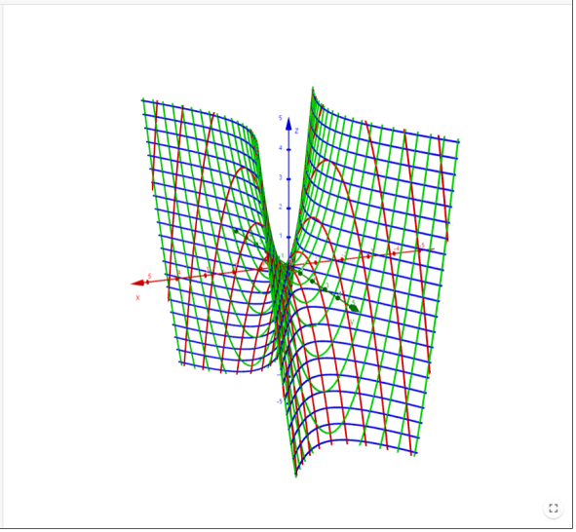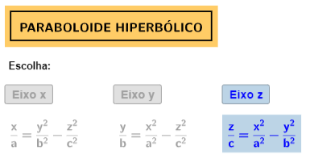

Fonte:Os autores

**CONSIDERAÇÕES FINAIS**

Com o apoio do *GGBScript*, têm sido construídos os aplicativos para o estudo das superfícies quádricas, buscando facilitar a visualização e a integração das representações algébricas e geométricas de cada superfície. Foram notadas vantagens e desvantagens na utilização dos aplicativos em sala de aula para cursos superiores. A principal vantagem do aplicativo é fornecer respaldo para que o professor possa completar as lacunas entre a visualização geométrica da superfície quádrica e a análise algébrica de sua equação. Além disso, o estudante pode, a partir do link fornecido ao estudante-usuário, participar mais ativamente da aula. Assim, o estudante não apenas assistir a manipulação do professor, mas também pode utilizar os aplicativos em seus momentos de estudo.

O mesmo processo de fatiamento pode ser feito para visualização de superfícies cilíndricas ou cônicas que sejam quádricas. Em trabalhos futuros, almeja-se fazer uma experiência em sala de aula e instigar o aluno a usar este aplicativo numa disciplina de Cálculo de função de duas variáveis. Sabe-se que, algumas vezes, não é uma tarefa muito fácil de se fazer manualmente a representação geométrica do gráfico de tal função. Uma maneira seria através do esboço de suas curvas de nível, as quais permitem visualizar a superfície.

**REFERÊNCIAS**

BALDIN, Y. Y.; FURUYA, Y. K. S. *Geometria Analítica para todos:* e atividades com Octave e GeoGebra. São Carlos: EdUFSCar, 2011. 1ª ed.

BORTOLOSSI, H. Movimentos, Pensamentos e GeoGebra: alguns aspectos neurocientíficos no ensino e aprendizagem da Matemática. BASNIAK, M.; RUBIO-PIZZORNO, S. (orgs.). *Perspectivas teórico-metodológicas em pesquisas que envolvem tecnologia na Educação Matemática:* o GeoGebra em foco.São Paulo: Pimenta Cultural, 2020. p. 96-117.

CAMARGO, I.; BOULOS, P. *Geometria Analítica:* um tratamento vetorial. São Paulo: Prentice Hall, 2005. 3ª ed. rev. e ampl.

DANTAS, S. Como resolver prolemas de matemática: uma reflexão pessoal. NEVES, R. S. P.; DÖRR, R. . (orgs.). *Formação de professores de matemática:* desafios e perspectivas. Curitiba: Appris, 2019. p. 137-160.

LEIVAS, J. C. P. *Imaginação, intuição e visualização:* a riqueza de possibilidades da abordagem geométrica no currículo de cursos de licenciatura de matemática. 2009. Tese (Doutorado em Educação) – Universidade Federal do Paraná, Curitiba, 2009.

LOPES, E. M. C.; AGUSTINI, E.; JAFELICE, R. S. M.; SOUZA JUNIOR, A. J. *Manipulação e visualização de superfícies quádricas por meio de modelos impressos em 3D e modelos digitais.* RENOTE, Porto Alegre, v. 19, n. 1, p. 392-401, jul 2021.

MINEIRO, R. M. *Atividades para o estudo de superfícies quádricas mediadas por um modelo de representação tridimensional.* 2011. Dissertação (Mestrado em Educação Matemática) – Universidade Bandeirante de São Paulo, São Paulo, 2011.

RICHIT, A. *Projetos em geometria analítica usando software de geometria dinâmica:* repensando a formação inicial docente em matemática. 2005. Dissertação (Mestrado em Educação Matemática) – Instituto de Geociências e Ciências Exatas, Universidade Estadual Paulista, Rio Claro, 2005.

1. Doutora e docente da Faculdade de Matemática da Universidade Federal de Uberlândia- UFU, [erikalopes@ufu.br](mailto:erikalopes@ufu.br);
2. Doutora e docente da Faculdade de Matemática da Universidade Federal de Uberlândia- UFU, [amabertone@ufu.br](mailto:amabertone@ufu.br);
3. Doutora e docente da Faculdade de Matemática da Universidade Federal de Uberlândia- UFU, [luciapereira@ufu.br](mailto:luciapereira@ufu.br);
4. Doutor e docente da Faculdade de Matemática da Universidade Federal de Uberlândia- UFU, [agustini@ufu.br](mailto:agustini@ufu.br).